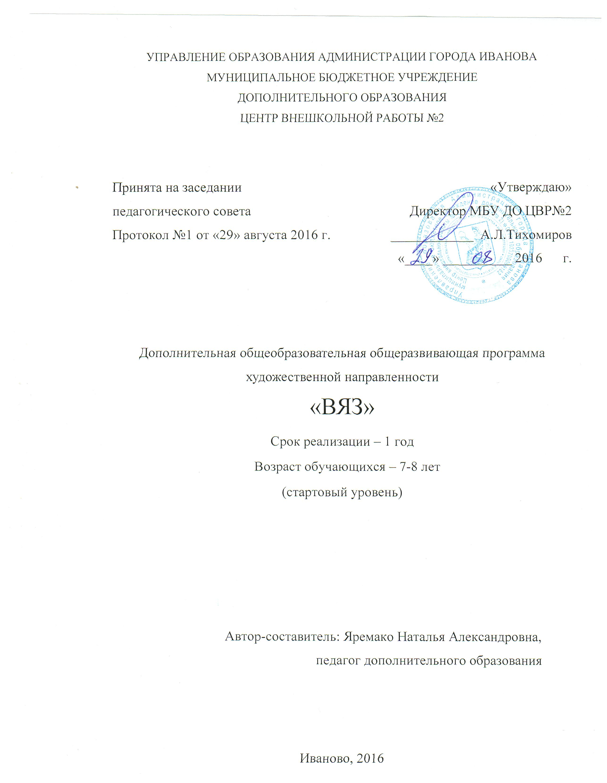

Оглавление
- Основные характеристики программы
1.1. Пояснительная записка………………………………………… …3 ст.
1.2. Цель и задачи программы……………………………………… …6ст.
1.3. Содержание программы……………………………………………7 ст.

1.4. Планируемые результаты………………………………………….11 ст.

2. Организационно-педагогические условия
2.1. Условия реализации программы………………………………….13 ст.
2.2. Формы аттестации…………………………………………………13ст.
2.3. Оценочные материалы…………………………………………….14ст.
2.4. Методические материалы…………………………………………17 ст.
2.5. Список литератры………………………………………………….20 ст.
Приложения

1. Основные характеристики программы
1.1. Пояснительная записка
Вязание крючком – один из самых древних видов рукоделия, оно позволяет выразить свою индивидуальность, уйти от традиционных взглядов на моду, способствует освоению определённых трудовых навыков, развитию творческих способностей и художественного вкуса, приучает к аккуратности, усидчивости, терпению и трудолюбию.
Образовательная программа «ВЯЗ» имеет художественную направленность и является важным звеном в развитии и воспитании подрастающего поколения.
Программа позволяет мотивировать обучающихся на развитие собственных творческих способностей, а также формирует начальные знания и умения вязания крючком.
Программа «ВЯЗ» разработана с учётом следующих нормативных документов и рекомендаций:
- Федерального закона от 29.12.2012 № 273-ФЗ «Об образовании в Российской Федерации»
- Концепции развития дополнительного образования детей (Распоряжение Правительства Российской Федерации от 4 сентября 2014 г. № 1726-р).
- Постановления Главного государственного санитарного врача Российской Федерации от 04.07.2014 № 41 «Об утверждении СанПиН 2.4.4.3172-14 «Санитарно-эпидемиологические требования к устройству, содержанию и организации режима работы образовательных организаций дополнительного образования детей».
- Приказа Министерства образования и науки Российской Федерации от 29 августа 2013 г. № 1008 г. Москва «Об утверждении Порядка организации и осуществления образовательной деятельности по дополнительным общеобразовательным программам».
- Методических рекомендаций по проектированию дополнительных общеразвивающих программ (включая разноуровневые программы) (Письмо Министерство образования и науки России № 09-3242 от 18.11.2015 г.).
- Инструктивного письма ОГАУ ДПО «Институт развития образования Ивановской области» «О применении методических рекомендаций Министерства образования и науки Российской Федерации по проектированию дополнительных общеобразовательных общеразвивающих программ (включая разноуровневые программы), утвержденных 18.11.2015 г.».
Актуальность программы обусловлена тем, что процесс обучения неразрывно связан с изучением декоративно – прикладного искусства, развитием эстетического вкуса, творческих способностей ребёнка, а так же способствует его социальной адаптации в современном обществе. Реализуемая программа, являясь прикладной, носит практико– ориентированный характер, направлена на овладение обучающимися основными приёмами и техниками вязания крючком, развивает технические способности ребёнка.
Новизна: на современном этапе развития нашей страны особую важность приобретает одна из самых важных функций образовательных учреждений – социализация ребёнка. Образовательная программа призвана расширить культурное пространство для самореализации, самоактуализации и саморазвития личности, стимулировать обучающегося к творчеству, создать каждому ребёнку благоприятную почву для профессиональной ориентации, развития личностных качеств, становлению его как субъекта собственной жизни.
Одним из положительных качеств программы вляется возможность и необходимостьосуществления межпредметных связей. Занятия в студии дополняют и расширяют знания, полученные в рамках школьной программы, способствуют лучшему усвоению знаний по предметам: математика, рисование, окружающий мир, технология. Занятия в объединении формируют обстановку творческого сотрудничества, воспитывают в детях чувство собственного достоинства, дают ощущение творческой свободы и, самое главное, приносят радость.
Отличительной особенностью данной программы является то, что она, учитывая возростные особенности детей, позволяет начать обучение с 7 лет (в отличие от общепринятых по профилю «вязание» - 11 лет). Это даёт возможность обучающимся более ярко раскрыть свои творческие способности.
Уровень реализации программы: программа «ВЯЗ» имеет «стартовый уровень», позволяет вызвать интерес у обучающихся к вязанию и мотивирует на дальнейшее изучение по программе.
Адресат: обучение по программе предусмотрено для девочек и мальчиков 7-8 лет. Именно с поступлением ребенка в школу ведущей его деятельностью становится учение, которое существенно изменяет мотивы его поведения. Одним из ведущих поведенческих мотивов у младшего школьника является мотив самоопределения, а именно понимание значения знаний для будущего, желание овладеть ранее неизвестными умениями.
Объём и срок освоения: программа рассчитана на один год обучения (144 часа). Запись в объединение происходит по желанию детей и письменному заявлению законных представителей. Состав группы постоянный – 12 человек.
Режим занятий: занятия проводятся два раза в неделю по 2 часа.
Форма обучения: очная.
Форма организации учебного занятия: беседа, выставка, игра, мастер-класс, практическое занятие, экскурсия.
Данная программа ориентирована на приобретение учащимися умений и навыков вязания крючком. В дальнейшем эта программа будет хорошей основой для продолжения занятий в других видах декоративно-прикладного творчества, и для получения учащимися знаний по базовой программе «ВЯЗ».
1.2. Цель и задачи программы
Цель программы – формирование интереса к искусству вязания крючком, создание условий для приобретения знаний и получения практических навыков в области художественного вязания с последующим выявлением и развитием творческого потенциала детей.
Задачи программы:
Предметные:
- развить мотивацию к изготовлению вязаных изделий;
- познакомить с правилами использования инструментов для вязания;
- обучить основам вязания крючком.

Метапредметные:
- познакомить с цветоведением и материаловедением;
- сформировать умение самостоятельно использовать приобретенные знания на практике;
- развить образное мышление, внимание, моторные навыки, фантазию, познавательный интерес к рукоделию, выработать эстетический и художественный вкус.

Личностные:
- воспитать трудолюбие, аккуратность, усидчивость, терпение, умение довести начатое дело до конца;
- сформировать умение работать в команде, чувство взаимопомощи;
- привить основы культуры труда.

1.3. Содержание программы

Учебный план
№ | Название темы | Часы |  |  | Форма аттестации и контроля
№ | Название темы | Теория | Практика | Всего | Форма аттестации и контроля
1 | Вводное занятие. Знакомство с различными видами декоративно – прикладного искусства. | 2 | - | 2 | наблюдение  опрос
2 | Материаловедение. Цветоведение | 2 | 2 | 4 | тестирование, наблюдение
3 | Изобретательные цепочки | 2 | 4 | 6 | игра
4 | Самый первый столбик | 1 | 7 | 8 | демонстрация эскизов
5 | Панно | 2 | 8 | 10 | презентация работы
6 | Окружности | 2 | 8 | 10 | демонстрация эскизов
7 | Многоугольники | 2 | 16 | 18 | демонстрация эскизов
8 | Вязание плоских сувениров | 4 | 20 | 24 | выполнение заданий
9 | Вязание картинки | 2 | 10 | 12 | выполнение заданий
10 | Вязаное полотно | 1 | 9 | 10 | презентация работы
11 | Вязание шарика. Сувениры из шариков | 1 | 9 | 10 | конкурс
12 | Потешные игрушки | 2 | 8 | 10 | мини-выставка
13 | Цветы | 3 | 13 | 16 | выполнение заданий
14 | Экскурсии | 2 | - | 2 | наблюдение
15 | Итоговое занятие | 2 | - | 2 | беседа
 | ИТОГО | 30 | 114 | 144

Содержание учебного плана
1.Вводное занятие.
Теория: техника безопасности (Приложение 9). Знакомство с различными видами декоративно – прикладного искусства. История вязания крючком. Обзор и обсуждение выставки поделок обучающихся старшей возрастной группы. Просмотр презентации «Вязание». Составление плана работы на учебный год.
2.Материаловедение. Цветоведение.
Теория: нитки и крючки, используемые для вязания, их соответствие. Происхождение натуральных и химических волокон. Значение цвета в изделии. Тёплые и холодные цвета. Свойства цвета: цветовой тон или цветность (красный, синий и т.д.), яркость (близость к белому), насыщенность (густота цвета).
Практика: опыт с нитками. Определение вида пряжи. Основные свойства ниток (толщина, длина, крутка, ровность, упругость, прочность). Гармоничное сочетание цветов и оттенков. Контрастность.
3. Изобретательные цепочки.
Теория: начало вязания. Образование 1-й петли и вязание цепочек из воздушных петель. Положение рук и крючка при вязании.
Практика: выполнение первой петли несколькими способами. Вязание воздушных цепочек. Контроль качества готовых цепочек. Задание-игра: выполнение картины «Радуга».
4.Самый первый столбик.
Теория: условное обозначение; обозначение на схемах и в описаниях. Практика: вязание столбика без накида, полустолбика (соединительного). Подсчёт столбиков. Вязание в петлю основания по цепочке, по кругу. Кольцо «амигурами». Вязание браслета.
5.Панно.
Теория: виды панно, эскизы, подбор материала.
Практика: вязание цепочек разного цвета. Вязание предметов по заданию (цепочки, закрепляемые соединительными столбиками по схеме): облака, цветы, бабочки. Оформление панно «Бабочки» (или «Аквариум»).
6. Окружности.
Теория: правила вязания круга. Соединение ряда. Петли для подъёма. Запись вязания круга. Зарисовка схемы вязания. Правило вязания овала. Зарисовка схемы вязания.
Практика: вязание круглой подставки под чашку и овальной прихватки.
7. Многоугольники.
Теория: вязание треугольного, квадратного, многоугольного полотен. Зарисовка схем вязания.
Практика: вязание прихватки «Домик».
8.Вязание плоских сувениров.
Теория: тематическая беседа «Что такое сувенир?»
Практика: вязание по предложенным схемам мордочки животных: заяц, кот, собака, мишка, мышка. Изображения деда мороза, снегурочки, снеговика. Оформление.
9.Вязание открытки.
Теория: обсуждение , составление эскиза, подбор материалов.
Практика: вязание панно с более сложными элементами. Тема – «Подарок маме».
10.Вязаное полотно.
Теория: что такое полотно, виды,формы. Применение.
Практика: вязание столбиками без накида прямыми и обратными рядами. Вязание чехла для телефона. Кромка в изделии. Петли для подъёма.
11. Вязание шарика.
Теория: сувениры из шариков. Их многообразие.
Практика: вязание по кругу, равномерное прибавление – убавление. Приёмы «набивания» игрушки. Вязание лягушки.
12.Потешные игрушки.
Теория: история возникновения игрушек. Вязание игрушек по описанию. Технология вязания. Сборка и оформление игрушек.
Практика: Вязание, сборка и оформление игрушек (черепашка, мышонок).
13. Цветы.
Теория: принципы вязания цветов. Схемы: незабудки (сирень); розочки; ромашки. Особенности выбора пряжи, схемы.
Практика: зарисовка схем цветов. Вязание цветов, с использованием подходящей по цвету пряжи.
14. Экскурсии.
Практика: тематические экскурсии на выставки декоративно – прикладного творчества. Ознакомление с работами обучающихся других объединений города и области. Проведение мини-выставок в своём объединении. Демонстрация успехов в работе.
15. Итоговое занятие. Организация выставки лучших работ. Подведение итогов работы.
Календарный учебный график
Количество учебных недель – 36. Занятия по программе проводятся с 1 сентября по 31 мая каждого учебного года.
Обучение по программе не предусматривает проведение занятий во время зимних каникул.

Календарный учебный график представлен в Приложении 1

1.4. Планируемые результаты

Предметные:
- иметь представление о технологии изготовления вязаных изделий;
- уметь правильно подобрать пряжу и крючок для вязания;

3. овладеть основами вязания крючком; прибавлять и убавлять столбики в середине и по краю вязаного полотна; вязать круг, овал, многоугольник.

Метапредметные:
- знать основы цветоведения и материаловедения;
- уметь самостоятельно вязать простые изделия (шар, цилиндр и т.д.);
- проявлять фантазию и интерес к рукоделию.

Личностные:
- знать основные правила безопасности труда;
- уметь работать в команде и доводить начатое дело до конца;
- проявлять интерес к ручному творчеству
У учащихся к концу года должны быть сформированы: творческий подход к выполнению работ, логическое мышление, художественно-творческое воображение. Полученныезнания могут быть применены на уроках «Окружающий мир», технология, рисование, для создания композиций с изделиями, выполненными в технике вязания крючком. Во время занятий учащиеся получают знания, умения и навыки, которые будут необходимы им в дальнейшей жизни. Они смогут их применить при решении проблем в реальных жизненных ситуациях.

2. Организационно-педагогические условия

2.1.Условия реализации программы
1. Материально- технические условия: кабинет для занятий (наличие столов, стульев, информационных стендов, шкафов); соответствующее нормам освещение рабочих мест; нитки и крючки для вязания, ножницы. Для занятий по данной программе используется следующее техническое оснащение: проектор, магнитофон, мультимедийные средства, видеозаписи, слайды, ноутбук.
2. Информационные ресурсы: литература по вязанию (книги, журналы, фотографии); витрины с образцами вязаных игрушек, сувениров, предметов интерьера (картины, скатерти); стенды с образцами вязаной одежды; альбомы с образцами узоров, деталей одежды, аксессуаров.
3. Кадровое обеспечение: педагог, занятый в реализации программы, должен профессионально владеть различными видами декоративно – прикладного творчества, знать психо - физические особенности детей младшего школьного возраста, владеть педагогическими методиками.

2.2. Формы аттестации
Входной мониторинг проходит в начале учебного года при комплектовании групп путём собеседования с целью определить начальный уровень подготовки учащихся.
Далее осуществляется аттестация:
- текущая (индивидуальный или групповой опрос, контроль выполнения заданий, педагогическое наблюдение); педагогический контроль осуществляется в текущем режиме на каждом занятии путём проверки правильности выполнения практической работы, степени усвоения теоретического материала.
Цель текущей аттестации – определить сложность преподаваемого материала для данной группы детей и необходимость введения изменений в содержание и методы обучения. Проводится в конце каждого занятия.
- промежуточная (экспресс - выставка, викторина, тестирование); проводится в конце изучения темы и окончании полугодия в виде выполнения учащимися самостоятельных творческих работ.
Цель промежуточной аттестации – проверить и оценить работу обучающихся за первое полугодие. Оценивается полнота выполнения заданий, уровень усвоения материала по отдельным разделам и темам.
- итоговая (конкурс, контроль выполнения заданий, итоговая выставка); проводится в конце учебногогода.
Цель итоговой аттестации - оценить работу обучающихся за период обучения по программе, диагностировать развитие творческого мышления, приобретение навыков самостоятельной работы, умение синтезировать полученные знания и применять их к решению практических задач.

2.3. Оценочные материалы
Проверка теоретических и практических знаний проводится по опросам обучающихся, результаты заносятся в «Дневник достижений» (самостоятельно или с помощью педагога, или родителей).
В «Дневнике достижений» оцениваются:
- организационная деятельность (учащийся самостоятельно применяет полученные знания, умения, навыки, демонстрируя индивидуальное решение поставленной задачи и законченность работ);
- овладение навыками (освоил практически весь объём навыков, а именно: вязание первой петли, столбика без накида, соединительного столбика, вязание по кругу, вязание по кругу с прибавлением, убавлением, вязание геометрических фигур, вязание по схеме, вязание по описанию, вязание объёмных шариков, вязание игрушек, сборка игрушек, оформление работы),
- аккуратность (аккуратно выполняет и оформляет работы),
- творческий уровень (выполняет практические задания с элементами творчества, а именно: подбирает пряжу по цвету, фактуре, толщине крючка, добвляет элементы декора, оформляет работу в композицию),
- участие в выставках (активно участвует в выставках на разных уровнях: на уровне объединения, школы, Центра, города).

Достижение учащимися планируемых результатов оцениваются по критериям и заносятся в диагностические карты (Приложение 2):

1. Знать основы цветоведения, материаловедения.

2. Уметь вязать первую петлю, столбики без накида, производить подсчёт петель и рядов.

3. Делать прибавления, убавления в рядах по схеме и описанию вязания изделия.

Критерии оценки
 | Высокий уровень  (В) | Среднийуровень  (С) | Низкий уровень  (Н)
начальная аттестация | называть правильно цвета из цветового сегмента, знать разные материалы | называть правильно цвета, различать материалы « на ощупь» и называть их | называть правильно основные цвета,различать материалы « на ощупь» и называть их
 | вязать петельки с помощью крючка | вязать петельки с помощью рук, различать ручное вязаное полотно | различать вязаное полотно или ткань
 | различать понятия «прибавление», «убавление» | различать понятия «прибавить», «убавить» | различать понятия «увеличивание», «уменьшение»
проме-жуточ-ная аттестация | различать теплые, холодные оттенки;  различать по составу шерсть, хлопок | называть правильно цвета из цветового сегмента, знать разные материалы | называть правильно цвета,  различать материалы « на ощупь» и называть их
 | вязать первую петлю, воздушные петли, столбики без накида в прямом и обратном ряду | вязать воздушные петли, вязать столбики без накида | вязать воздушные петли
 | делать прибавления, убавления в рядах | вязать столбики без накида по кругу | вязать столбики без накида по цепочке
итоговая аттестация | подбирать цвета, согласно правилам цветоведения; определять состав пряжи | различать теплые, холодные оттенки;  различать пряжу по составу | называть правильно цвета из цветового сегмента, знать разные виды пряжи
 | вязать первую петлю, столбики без накида, производить подсчёт петель и рядов | вязать первую петлю, воздушные петли, столбики без накида в прямом и обратном ряду | вязать воздушные петли, вязать столбики без накида
 | Делать прибавления, убавления в рядах описанию вязания | делать прибавления, убавления в рядах | вязать столбики без накида по кругу

2.5. Методические материалы
При очной форме образовательного процесса часто используется объяснительно – иллюстративный и репродуктивный методы с развитием умений от общего к частному, от простого к сложному. На этапе изучения нового материала используются объяснение, рассказ, демонстрация образцов детских работ, работ педагога, интернет ресурсов, иллюстраций.
Одной из основных методик в обучении детей творческой деятельности по программе используется методика дифференцированного обучения: при такой организации учебного процесса излагается учебный материал для всех обучающихся одинаково, а для практической деятельности предлагается работа разного уровня сложности в зависимости от способностей детей.
Использование методики проблемного обучения, при котором детям не дается готового образца, а ставится задача поиска образа, что позволяет воплотить в изделии свои представления, чувства, мысли; поддерживает личное творческое начало; развивает у детей воображение, фантазию, самостоятельность.
Педагогические технологии: технология группового обучения, технология коллективного взаимообучения, технология развивающего обучения, технология игровой деятельности, технология образа и мысли.

Примерная организация учебного процесса в рамках одного занятия:
- Организационный момент.
- Целеполагание. Создание мотивации.
- Теоретическая часть: повторение, изучение нового материала.
- Практическая часть: выполнение практической работы.
- Закрепление материала.
- Подведение итогов. Рефлексия (обратная связь).

В педагогической деятельности используются технологии личностно-ориентированного обучения. Личностно – ориентированные технологии ставят в центр всей образовательной системы личность обучаемого, обеспечение комфортных, бесконфликтных условий ее развития, реализацию ее природных потенциалов.
Методы обучения:
- метод иллюстраций - выражается в применении наглядных пособий, схем, раздаточных дидактических материалов, демонстрации практических навыков в форме видеопоказа, работа с различными источниками информации ( книга, интернет). Этот метод направлен на развитие наблюдательности, познавательной активности, зрительной памяти, повышение внимания и обеспечивает лучшее восприятие и понимание материала.
- метод демонстрации – направлен на овладение трудовыми навыками и заключается в демонстрации технологических операций по пошиву игрушек, плетению бисером, вязанию, изонити, приёмов работы с мехом, бисером, и другими материалами, так же с инструментами;
- практический метод – выполнение заданий, связанных с обработкой практических навыков; направлен на усвоение теоретического материала и формирование трудовых навыков, значимых качеств личности.
- словесный – объяснение, рассказ, беседа; направлен на развитие речи, мышления, умения выражать свои мысли, на обеспечение обратной связи, выявление знаний по предметам.

Перечень методических материалов:
Конспект занятия по теме: «В гостях у сказки».
Конспект занятия по теме: «Окно в лето».
Конспект занятия по теме: «Солнышко в руках»
Мультимедийная презентация: «История возникновения вязания».
Рассказ, что такое декоративно – прикладное творчество с помощью мультимедийной презентации.
Мастер-класс по теме: «Оберег».
Мастер-класс: «Вяжем руками».

Здоровьесберегающие технологии: мероприятия, направленные на снятие напряжения мышц (физкультминутки, упражнения для кистей рук, мышц спины и т.д.); на снятие зрительного утомления (гимнастика для глаз); на уменьшение эмоционального напряжения (игры на активацию и релаксацию) (Приложение 3).
Активные методы знакомства, активации, релаксации, рефлексии.
Анкеты для обучающихся и родителей обучающихся (Приложение 4).

Перечень дидактических материалов:
Последовательность вязания изделия крючком(Приложение 5).
Карта-схема цветоведения(Приложение 6) .
Технологический процесс изготовления панно.
Технологический процесс изготовления игрушек из помпонов.
Комплект фотографий работ в разных техниках вязания крючком (геометрические фигуры, плоские игрушки, сувениры, образцы вязания в технике ирландское кружево, тунисское вязание, вязание на вилке и т. д.).
Наглядные пособия работ (аппликации, рисунки, игрушки, сувениры, игрушки, кружева в различных техниках и т. д.).
2.6. Список литературы
Нормативные документы
- Федеральный закон от 29.12.2012 № 273-ФЗ «Об образовании в Российской Федерации» (Далее Федеральный закон № 273-ФЗ).
- Концепция развития дополнительного образования детей (Распоряжение Правительства Российской Федерации от 4 сентября 2014 г. № 1726-р).
- Распоряжение Правительства Российской Федерации от 24 апреля 2015г. № 729-р «План мероприятий на 2015-2020 годы по реализации Концепции развития дополнительного образования детей».
- Постановление Главного государственного санитарного врача Российской Федерации от 04.07.2014 № 41 «Об утверждении СанПиН 2.4.4.3172-14 «Санитарно-эпидемиологические требования к устройству, содержанию и организации режима работы образовательных организаций дополнительного образования детей».
- Приказ Министерства образования и науки Российской Федерации от 29 августа 2013 г. № 1008 г. Москва «Об утверждении Порядка организации и осуществления образовательной деятельности по дополнительным общеобразовательным программам».
- Приказ Министерства образования и науки Российской Федерации от 22.09.2015 N 1040 «Об утверждении Общих требований к определению нормативных затрат на оказание государственных (муниципальных) услуг в сфере образования, науки и молодежной политики, применяемых при расчете объема субсидии на финансовое обеспечение выполнения государственного (муниципального) задания на оказание государственных (муниципальных) услуг (выполнения работ) государственным (муниципальным) учреждением».
- Методические рекомендации по проектированию дополнительных общеразвивающих программ (включая разноуровневые программы) (Письмо Министерство образования и науки России № 09-3242 от 18.11.2015 г.;
- Письмо Министерства образования и науки Российской Федерации от 01.04.2014 N 09-613 «О направлении методических рекомендаций» (вместе с «Рекомендациями по примерному содержанию образовательных программ, реализуемых в организациях, осуществляющих отдых и оздоровление детей»).
- Распоряжения Правительства Российской Федерации от 24 апреля 2015г. № 729-р «План мероприятий на 2015-2020 годы по реализации Концепции развития дополнительного образования детей» (п.12,17,21); в соответствии с Федеральным законом Российской Федерации от 29.12.2012 г. № 273 «Об образовании в Российской Федерации» (далее – ФЗ № 273), Приказом Министерства образования и науки Российской Федерации от 29 августа 2013 г. № 1008 «Об утверждении порядка организации и осуществления образовательной деятельности по дополнительным общеобразовательным программам» (далее – Приказ № 1008); Постановлением Главного государственного санитарного врача РФ от 04.07.2014 № 41 «Об утверждении СанПиН 2.4.4.3172-14 «Санитарно-эпидемиологические требования к устройству, содержанию и организации режима работы образовательных организаций дополнительного образования детей», с учетом положений Концепции развития дополнительного образования детей от 4 сентября 2014 г. № 1726-р
- Инструктивное письмо ОГАУ ДПО «Институт развития образования Ивановской области» «О применении методических рекомендаций Министерства образования и науки Российской Федерации по проектированию дополнительных общеобразовательных общеразвивающих программ (включая разноуровневые программы), утвержденных 18.11.2015 г.»
- Конвенция ООН о правах ребёнка 1991.
- Устав МБУ ДО ЦВР №2, 2015.

Список литературы для педагога.
1.Буйлова Л.Н., Кочнева С.В. Организация методической службы учреждений дополнительного образования детей: Учебно - методическое пособие. М.: Гумманитарно–издательский центр ВЛАДОС, 2001.
2.Больгерт Нелли, Крумбахер Ральф. Вязаные игрушки. Зверушки и фигурки амигуруми. Китай: АРТ – Родник, 2008.
3.Волшебный клубок: 700 новых узоров для вязания крючком. М.: ООО Издательство АСТ», 2003.
4.Вязание: просто и модно №2/2008, Н-Новгород: ЗАО «Газетный мир», 2008;
5.Вязаные цветы и плоды. Цветные схемы. Техника вязания; М.: Издательство «Арт-Родник», 2004.
6. Диана Креатив №6/2004, Кострома: ЗАО «Эдипресс – Конлинга», 2004;
7. Ерёменко Т. И., Кружок вязания крючком. М.: Просвещение, 1984.
8. Журнал мод №440, Вязание 1000+3 идеи шапочки. Спецвыпуск. Рукоделие, Кострома: ОАО «Журнал мод», 2003.
9.Коваленко В.И., Школа физкультминуток (1-4 классы): Практические разработки физкультминуток, гимнастических комплексов, подвижных игр для младших школьников. М., ВАКО, 2007.
10. Литвина О.С., Традиции и мода в вязании крючком. Закономерности. М.: Издательство «Народное творчество», 2002.
11. Маленькая Диана. Вязаные игрушки. Специальный выпуск №1(1) 2004, Кострома: ЗАО «Алмаз - Пресс», 2004.
12. Малыхина Л.Б., Проектирование и анализучебного занятия в системе дополнительного образования детей. Волгоград. Издательство «Учитель»; 2015.
13. Мирошкина М. Р. Мое право-мой выбор- моя ответственность: Проекты и программы по гражданскому воспитанию детей. М.: АРКТИ, 2008.
14. Ракова С. А., Вязание крючком (Из бабушкиного сундучка). Ярославль: Академия развития, 2006.
15. Стародуб К., Ткаченко Т., Мягкая игрушка шаг за шагом: для себя и для подарка. Ростов н/Д: «Рипол Классик», 2004.
Интернет – ресурсы
1. http: // kru4ok. ru /.
2. http: // amiqurumi. сom. ua / master – class.
3. http // www. Liveintermet. ru / users / irini6na /.

Список литературы для детей
1.Больгерт Нелли, Крумбахер Ральф. Вязаные игрушки. Зверушки и фигурки амигуруми. Китай: АРТ – Родник, 2008.
2.Волшебный клубок: 700 новых узоров для вязания крючком. М.: ООО Издательство АСТ», 2003.
3.Вязаные цветы и плоды. Цветные схемы. Техника вязания; М.: Издательство «Арт-Родник», 2004.
4. Журнал мод №440, Вязание 1000+3 идеи шапочки. Спецвыпуск. Рукоделие, Кострома: ОАО «Журнал мод», 2003.
5. Максимова М.В., Кузьмина М.А.: Быстрый крючок; ООО Издательство «Эксмо», 2003.
6. Маленькая Диана. Специальный выпуск № 1/2004 г., Вязаные игрушки, М.: ЗАО «Алмаз–Пресс», 2004.
Приложения
Приложение 1
Календарный учебный график на I полугодие 2016 - 2017 учебный год
Отдел: декоративно-прикладной
Объединение: ВЯЗ по программе «ВЯЗ» (стартовая)
Ф.И.О. педагога: Яремако Н.А.
Год обучения: 1 (8 лет) 1группа
№ | месяц | число | времяме время  проведения | форма | к-во ч. | тема занятия | место пр. | форма контроля
1 | сентябрь | 6 | 12.00- 14.00 | беседа | 2 | Вводное занятие. Техника безопасности. Декоративно – прикладное творчество. История вязания. | шк.№9, к. 42 | наблюдение, опрос
2 |  | 7 | 15.00- 17.00 | лекция | 2 | Материалы и инструменты. Постановка рук при вязании крючком. | шк.№9, к. 42 | опрос
3 |  | 13 | 12.00- 14.00 | практика | 2 | Вязание воздушных петель. Первая петля. | шк.№9, к. 42 | викторина
4 |  | 14 | 15.00- 17.00 | практика | 2 | Вязание цепочки из воздушных петель. | шк.№9, к. 42 | контрольное задание
5 |  | 20 | 12.00- 14.00 | практика | 2 | Самый первый столбик. Вязание столбика без накида. Знакомство с терминами | шк.№9, к. 42 | контрольное задание
6 |  | 21 | 15.00- 17.00 | практика | 2 | Вязание столбика без накида. | шк.№9, к. 42 | опрос
7 |  | 27 | 12.00- 14.00 | практика | 2 | Соединительный столбик. Соединение воздушных петель. | шк.№9, к. 42 | контрольное задание
8 |  | 28 | 15.00- 17.00 | практика | 2 | Вязание по-кругу. Кольцо «амигурами» | шк.№9, к. 42 | контрольное задание
9 | октябрь | 4 | 12.00- 14.00 | практика | 2 | Вязание столбиков по цепочке. | шк.№9, к. 42 | контрольное задание
10 |  | 5 | 15.00- 17.00 | самост. работа | 2 | Вязание двумя цветами столбиков по кругу. | шк.№9, к. 42 | контрольное задание
11 |  | 11 | 12.00- 14.00 | практика | 2 | Сборка связанных деталей в поделку «Карандашница». | шк.№9, к. 42 | контрольное задание
12 |  | 12 | 15.00- 17.00 | практика | 2 | « Колобок». Вязание по кругу. Прибавки. | шк.№9, к. 42 | выставка работ
13 |  | 18 | 12.00- 14.00 | практика | 2 | «Подарок для Виннипуха». Вязание шарика. Подсчёт петель в ряду. | шк.№9, к. 42 | контрольное задание
14 |  | 19 | 15.00- 17.00 | практика | 2 | Весёлый аквариум. Вязание рыбок. | шк.№9, к. 42 | выставка работ
15 |  | 25 | 12.00- 14.00 | практика | 2 | Оформление панно «аквариум» | шк.№9, к. 42 | контрольное задание
16 |  | 26 | 15.00- 17.00 | практика | 2 | Цветочная феерия. Хризантема. | шк.№9, к. 42 | контрольное задание
17 |  | 1 | 12.00- 14.00 | практика | 2 | Вязание цветка «роза» из воздушных петель и столбиков без накида. | шк.№9, к. 42 | контрольное задание
18 | ноябрь | 2 | 15.00- 17.00 | самост. работа | 2 | Вязание цветика – «семицветика». | шк.№9, к. 42 | контрольное задание
19 |  | 8 | 12.00- 14.00 | практика | 2 | Сувениры. Что такое сувенир? Примеры. Плетение из «косичек». | шк.№9, к. 42 | опрос
20 |  | 9 | 15.00- 17.00 | практика | 2 | Сувениры из помпонов. Снеговик. | шк.№9, к. 42 | контрольное задание
21 |  | 15 | 12.00- 14.00 | практика | 2 | Сувениры из помпонов. Рыбка. Шары. | шк.№9, к. 42 | контрольное задание
22 |  | 16 | 15.00- 17.00 | практика | 2 | Сувениры из помпонов. Шары | шк.№9, к. 42 | контрольное задание
23 |  | 22 | 12.00- 14.00 | практика | 2 | Новогодние сувениры. Дед Мороз. Голова | шк.№9, к. 42 | контрольное задание
24 |  | 23 | 15.00- 17.00 | практика | 2 | Дед Мороз. Оформление | шк.№9, к. 42 | контрольное задание
25 |  | 29 | 12.00- 14.00 | практика | 2 | Новогодние сувениры. Снегурочка. Голова. | шк.№9, к. 42 | выставка работ
26 |  | 30 | 15.00- 17.00 | самост. работа | 2 | Снегурочка. Оформление. | шк.№9, к. 42 | контрольное задание
27 | декабрь | 6 | 12.00- 14.00 | самост. работа | 2 | Вязание снеговика. Оформление сувениров. | шк.№9, к. 42 | контрольное задание
28 |  | 7 | 15.00- 17.00 | практика | 2 | Чехол для телефона. Вязание «по-прямой». Подсчёт петель. | шк.№9, к. 42 | контрольное задание
29 |  | 13 | 12.00- 14.00 | практика | 2 | Чехол для телефона. Оформление. | шк.№9, к. 42 | контрольное задание
30 |  | 14 | 15.00- 17.00 | практика | 2 | Игрушка на ёлку. Колокольчик. Ангелочек. | шк.№9, к. 42 | контрольное задание
31 |  | 20 | 12.00- 14.00 | самост. работа | 2 | Изготовление новогодних украшений. Шар. | шк.№9, к. 42 | выставка работ
32 |  | 21 | 15.00- 17.00 | практика | 2 | Снежинка вязанная по предложенному образцу. | шк.№9, к. 42 | контрольное задание
33 |  | 27 | 12.00- 14.00 | практика | 2 | Новогодние аксессуары. Бусы. | шк.№9, к. 42 | контрольное задание

Календарный учебный график на II полугодие 2016 - 2017 уч.г.
№ | месяц | число | времяме время | форма | к-во ч. | тема занятия | место пр. | форма кконтроля
1 | январь | 10 | 12.00- 14.00 | беседа | 2 | Вязание плоских сувениров. Описание, схемы. | шк.№9, к. 42 | опрос
2 |  | 11 | 15.00- 17.00 | лекция | 2 | Зайчик. Подсчёт петель и рядов. | шк.№9, к. 42 | опрос
3 |  | 17 | 12.00- 14.00 | практика | 2 | Зайчик. Подсчёт петель и рядов | шк.№9, к. 42 | викторина
4 |  | 18 | 15.00- 17.00 | практика | 2 | Сова. Подсчёт петель и рядов | шк.№9, к. 42 | контрольное задание
5 |  | 24 | 12.00- 14.00 | практика | 2 | Сова. Подсчёт петель и рядов | шк.№9, к. 42 | контрольное задание
6 |  | 25 | 15.00- 17.00 | практика | 2 | Лягушка. Подсчёт петель и рядов | шк.№9, к. 42 | опрос
7 |  | 31 | 12.00- 14.00 | практика | 2 | Лягушка. Подсчёт петель и рядов | шк.№9, к. 42 | контрольное задание
8 | февраль | 1 | 15.00- 17.00 | практика | 2 | Способы закрепления кругов друг с другом | шк.№9, к. 42 | контрольное задание
9 |  | 7 | 12.00- 14.00 | самост. работа | 2 | Вязание картинки. Примеры. Эскиз. | шк.№9, к. 42 | контрольное задание
10 |  | 8 | 15.00- 17.00 | практика | 2 | Вязание круга с равномерным прибавлением по схеме. | шк.№9, к. 42 | контрольное задание
11 |  | 14 | 12.00- 14.00 | самост. работа | 2 | Вязание круга. Подсчёт рядов и петель . | шк.№9, к. 42 | выставка работ
12 |  | 15 | 15.00- 17.00 | беседа | 2 | Вязание треугольников. | шк.№9, к. 42 | контрольное задание
13 |  | 21 | 12.00- 14.00 | практика | 2 | Вязание квадратов. | шк.№9, к. 42 | контрольное задание
14 |  | 22 | 15.00- 17.00 | практика | 2 | Сборка картины на основе. «Мой дом». | шк.№9, к. 42 | контрольное задание
15 |  | 28 | 12.00- 14.00 | беседа | 2 | Вязанное полотно .Виды, способы вязания. | шк.№9, к. 42 | наблюдение
16 |  | 1 | 15.00- 17.00 | практика | 2 | Вязание в прямом и обратном направлении. | шк.№9, к. 42 | контрольное задание
17 | март | 7 | 12.00- 14.00 | беседа | 2 | Двух цветное вязание. | шк.№9, к. 42 | контрольное задание
18 |  | 14 | 15.00- 17.00 | практика | 2 | Многоцветное вязание. | шк.№9, к. 42 | контрольное задание
19 |  | 15 | 12.00- 14.00 | практика | 2 | Вязание кошелька, пенала. | шк.№9, к. 42 | контрольное задание
20 |  | 21 | 15.00- 17.00 | беседа | 2 | Вязание шарика. Способы, размеры. | шк.№9, к. 42 | контрольное задание
21 |  | 22 | 12.00- 14.00 | практика | 2 | Равномерное прибавление – убавления. | шк.№9, к. 42 | контрольное задание
22 |  | 28 | 15.00- 17.00 | практика | 2 | Применение шариков в практике. | шк.№9, к. 42 | контрольное задание
23 |  | 29 | 12.00- 14.00 | практика | 2 | Игрушки – шарики. Заяц. | шк.№9, к. 42 | контрольное задание
24 | апрель | 4 | 15.00- 17.00 | практика | 2 | Игрушки – шарики. Кот. | шк.№9, к. 42 | контрольное задание
25 |  | 5 | 12.00- 14.00 | беседа | 2 | Потешные игрушки. Примеры. Эскиз.  Примеры. | шк.№9, к. 42 | контрольное задание
26 |  | 11 | 15.00- 17.00 | практика | 2 | Выбор описания. Материалы. Начало работы. | шк.№9, к. 42 | контрольное задание
27 |  | 12 | 12.00- 14.00 | практика | 2 | Вязание головы куклы. | шк.№9, к. 42 | контрольное задание
28 |  | 18 | 15.00- 17.00 | практика | 2 | Вязание туловища. | шк.№9, к. 42 | контрольное задание
29 |  | 19 | 12.00- 14.00 | практика | 2 | Руки, ноги куклы. Оформление. | шк.№9, к. 42 | контрольное задание
30 |  | 25 | 15.00- 17.00 | беседа | 2 | Вязаные цветы. Виды. Способы вязания | шк.№9, к. 42 | контрольное задание
31 |  | 26 | 12.00- 14.00 | практика | 2 | Вязание ромашки. | шк.№9, к. 42 | выставка работ
32 | май | 2 | 15.00- 17.00 | практика | 2 | Вязание колокольчика. | шк.№9, к. 42 | контрольное задание
33 |  | 3 | 12.00- 14.00 | практика | 2 | Вязание розочки. Способ1 | шк.№9, к. 42 | контрольное задание
34 |  | 10 | 15.00- 17.00 | практика | 2 | Вязание розочки. Способ2 | шк.№9, к. 42 | контрольное задание
35 |  | 16 | 12.00- 14.00 | практика | 2 | Вязание листочков. Подсчёт петель. | шк.№9, к. 42 | контрольное задание
36 |  | 17 | 15.00- 17.00 | самост. работа | 2 | Листочки. Прямое, обратное вязание. | шк.№9, к. 42 | выставка работ
37 |  | 23 | 12.00- 14.00 | практика | 2 | Сбор цветка. Стебель. Закрепление в букет. | шк.№9, к. 42 | контрольное задание
38 |  | 24 | 15.00- 17.00 | беседа | 2 | Экскурсия на выставку декоративно-прикладного творчеств | шк.№9, к. 42 | наблюдение
39 |  | 30 | 12.00- 14.00 | беседа | 2 | Итоговое занятие. Анкетирование. Выставка работ | шк.№9, к. 42 | обсуждение

Приложение 2
Диагностическая карта
Приложение 3
Здоровьесберегающие технологии
Важнейшей задачей современного образования в России является сохранение здоровья учащихся. Для этого проводятся:
1) мероприятия, направленные на снятие напряжения мышц кистей рук, шеи, плеч, спины (физкультминутки 1 раз в академический час);
2) мероприятия, направленные на снятие напряжения с глаз:
- гимнастика для глаз;
- контроль за естественным и искусственным освещением;
3) мероприятия, направленные на уменьшение эмоционального напряжения:
- использование спокойных цветовых гамм в помещениях;
- использование спокойной музыки;
4) проветривание помещения;
5) подвижные игры между занятиями (15-20 минут).
Комплекс оздоровительных упражнений на физкультминутках
Упражнения для кистей рук:
1. Сжать пальцы в кулак и сделать круговые движения кистью влево, затем вправо.
2. С силой сжимать и разжимать пальцы, пока не устанут.
3. Выпрямить пальцы. Одновременно сжимать и разжимать первые две фаланги.
4. Детям начальных классов интересно тематическое упражнение «Наши Алые цветки»: Наши алые цветки
Распускают лепестки.
(Раскрываются пальчики, и кисти рук поворачиваются влево – вправо.)
Ветерок чуть дышит,
Лепестки колышет.
(Потихоньку пошевелить пальчиками.)
Наши алые цветки
Закрывают лепестки,
(Сомкнуть пальцы вместе (в «бутон»).)
Тихо засыпают,
(Кисти рук опустить вниз.)
Головой качают.
(Круговые движения кистями рук.)
Упражнения для мышц шеи:
1. И. п. – ноги врозь, руки на пояс: наклоны головой вперёд – назад (8)
- И. п. – ноги врозь, руки на пояс: наклоны головы в стороны (8)
- И. п. – ноги врозь, руки на пояс: повороты головы в стороны (8)
- И. п. – ноги врозь, руки на пояс: вращения головой слева – направо и справа – налево (8 раз)
Упражнения на осанку:
1. Ходьба: на носках, руки за голову (8 раз); на пятках, руки на пояс (8 раз).
2. И. п. – ноги вместе, руки опущены по бокам; на счет 1-2 подняться на носки, руки вверх; на счет 3-4 опуститься, руки вниз (8 раз).
3. И. п .- о. с., попеременно касаться на счет1-2 левым ухом левого
плеча, на счет 3-4 правым ухом правого плеча (8 раз).
Упражнения для плеч:
1. И. п. – ноги врозь: поднимание и опускание плеч, руки внизу (16)
2. И. п. – ноги врозь: поочерёдное поднимание плеч (16 раз).
3. И. п. – ноги врозь: поочерёдные рывки плечами перед грудью и к
спине.

Упражнения для глаз:
1. И. п. – сидя. Быстро поморгать (1-2 мин.).
2. И. п. – сидя. Закрыть глаза. Массировать веки лёгкими круговыми движениями пальцев 1 мин. (Улучшает кровообращение, расслабляет мышцы глаз).
3. И. п. – сидя. Закрыть глаза тремя пальцами каждой руки, легко нажать на веки. Через 1-2 с. снять пальцы с век (3-4 раза).
4. И. п. – стоя. Вытянуть руку вперёд. Смотреть на конец пальца вытянутой руки, расположенной по средней линии. Медленно приближать палец, не сводя глаз до тех пор, пока палец не начнёт двоиться (3-8 раз).
5. И. п. – стоя. Поставить палец правой руки по средней линии на расстоянии 25-30 см. Смотреть на конец пальца двумя глазами 3-5 с. Прикрыть ладонью левый глаз на 3-5 с. Убрать ладонь и смотреть двумя глазами на конец пальца 3-5 с. Повторить то же другой рукой.

Приложение 4
Анкетирование родителей в начале учебного года
1.Вас устраивает то, что ваш ребёнок ходит на занятия вязания крючком?
2. Что, по- вашему, должна уметь девочка?
3. Вы думаете, умение вязать крючком пригодится в жизни Вашему ребёнку?
4. Как Вы думаете, почему ваш ребёнок посещает студию «ВЯЗ»?

Анкетирование родителей в конце учебного года
- Что ребёнок делает дома в свободное время?
- Замечаете ли Вы, что ребёнок стал более внимателен и усидчив??
- Вязание какой работы запомнилось и ребёнок захотел повторить её дома?
- Хотели бы Вы, что бы занятия в объединении «ВЯЗ» продолжились в следующем учебном году?
- Чему надо научить ребёнка на занятиях дополнительно (кроме вязания крючком)?

Анкетирование родителей
1.Вас устраивает то, что ваш ребёнок посещает дополнительные занятия творчеством?
2. Что, по - вашему, дети должны получать на этих занятиях?
3. Вы думаете, умение вязать крючком пригодится в жизни Вашему ребёнку?
4. Как Вы думаете, почему ваш ребёнок посещает студию «ВЯЗ»?

Приложение 5
Последовательность вязания крючком

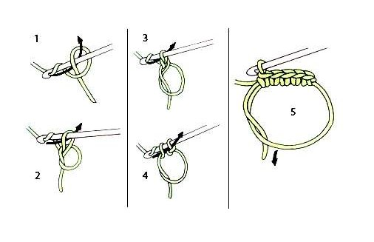

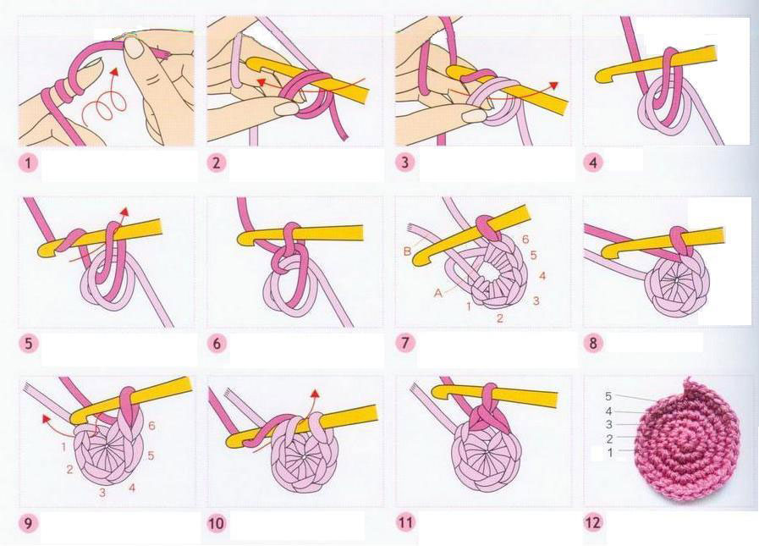
Приложение 6

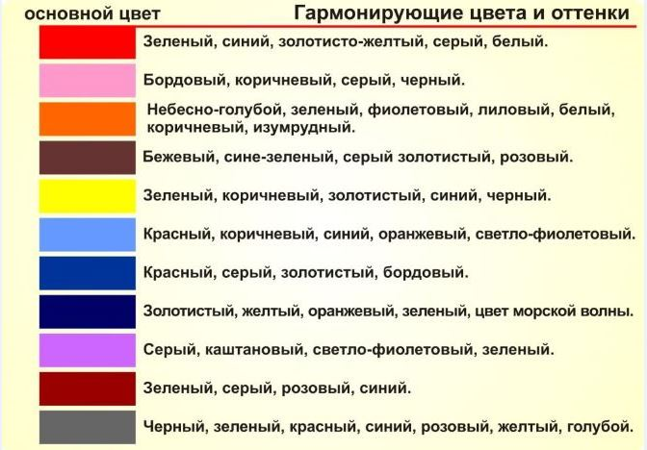

Приложение 7
План воспитательной работы на 2016-2017учебный год
Месяц | Название мероприятия, место проведения | Статус проведения | Количество участников
Сентябрь | Выставка творческих работ объединения «ВЯЗ», школа№9 | район
Октябрь | Районная игра-конкурс «Уроки вежливости» | район
 | Беседа «Нет вредным привычкам», школа №9 | объединение
 | Акция «Накорми птиц», ЦВР№2 | город
Ноябрь | Городской этап открытой межрегиональной выставки-конкурса декоративно-прикладного творчества и изобразительного искусства «По странам и континентам», ЦВР№2 | город
 | Игра «Будь аккуратным всегда и везде», ЦВР№2 | район
 | Акция «Будь заметней на дороге" | город
Декабрь | Выставка-конкурс «Зимние чудеса», ЦВР№2 | город
 | Праздник « Встречаем Новый год», школа№9 | объединение
 | Новогодний праздник в ЦВР№2 | район
 | Экскурсии по программе: на выставку «По странам и континентам» | город
Февраль | «Татьянин день-день школяра», ЦВР№2 | район
 | Районное мероприятие «Масленица», ЦВР№2 | район
Март | Районная игра «Игры и игрушки», ЦВР№2 | район
 | Акция-марафон «Ты нам нужен» | город
 | Городская выставка «Они должны жить» | город
 | Городской этап открытой межрегиональная  выставки-конкура декоративно-прикладного творчества «Сказки», ЦВР№2 | город
Апрель | Весёлая викторина «1 Апреля – день смеха!»
Май | День Памяти «9 мая», ЦВР№2 | район
 | Отчётная выставка ЦВР№2 | район
 | Экскурсии по программе.

Приложение 8
План работы с родителями на 2016-2017учебный год
Срок проведения | наименование мероприятия
сентябрь | Встреча с родителями в рамках общешкольного родительского собрания. Представление объединения «ВЯЗ».
 | Родительское собрание. Составление плана работы.
октябрь | Анкетирование родителей на выявление запросов.
 | Родительское собрание «Под защитой закона».
ноябрь | МК для родителей «Как провести день рождения ребёнка».
декабрь | Творческая мастерская, посвященная Новому году.
февраль | Анкетирование родителей на выявление удовлетворенности качеством образовательных услуг.
март | Творческая мастерская, посвященная Международному женскому дню «Вместе с мамой».
апрель | Родительская конференция «Увлечения и хобби моего ребенка».
май | Родительское собрание «Итоги работы за учебный год». Анкетирование. Составление плана работы объединения «ВЯЗ» на следующий учебный год.
в течение учебного года | Дистанционное общение с родителями посредством социальных сетей.
 | Посещение выставок детского творчества.
 | Индивидуальная работа с родителями: беседы о проблемах воспитания, здоровья детей.
Приложение 9
Правила безопасности труда.
1. Крючки должны быть хорошо отшлифованы, и храниться, в специальных коробочках или пеналах.
2. Нельзя делать резких движений рукой с крючком – можно поранить сидящего рядом товарища.
3. Ножницы во время работы класть справа, кольцами к себе с сомкнутыми лезвиями. Следить, чтобы ножницы не падали на пол и не поранили тебя и твоего товарища. Передавать ножницы кольцами вперед с сомкнутыми лезвиями.
4. Не вкалывать иголки и булавки в одежду, в стол или случайные предметы. Их надо вкалывать в специальную подушечку.
5. Нельзя класть крючок в рот, нельзя перекусывать нитку зубами, так как можно поранить губы и десны.
6. Влажно–тепловую обработку изделия проводить в отведенном месте, утюг ставить на жаростойкую подставку с ограничителем.
7. При включении и выключении электроутюга в розетку браться за вилку, а не за шнур.
8. Следить за исправностью утюга, за тем, что бы шнур его не попадал под подошву утюга, не перекручивался. После работы утюг сразу же выключать из электросети. Шнур наматывать на утюг после того, как он полностью охладится. Хранить утюг в вертикальном положении.

Приложение 10
Особенности развития ребенка левши.
Главные различия – это «зона ответственности» больших полушарий и характер нервно-психической деятельности. Кора левой половины головного мозга после поступления информации начинает ее «раскладывать по полочкам». Благодаря логическим построениям в левом полушарии мы понимаем связную речь, способны анализировать явления окружающего мира и абстрагироваться от них.
Большой разницы между интеллектуальными способностями право-и леворуких людей нет, но левши более склонны к творчеству.
По данным многочисленных исследований психологов, леворукие люди чаще склонны к инновациям. Они способны к дивергентному мышлению, генерируют новые идеи и могут одновременно «прокручивать» в мозгу множество возможных решений. Левша, скорее всего, выберет своей будущей профессией деятельность в сфере изобразительного искусства, музыки, информационных технологий, спорта.
Хорошо подготовленный к школе ребенок левша, особенности в плане творческого потенциала обязательно проявит на уроках. Скорее всего, это будут занятия по ознакомлению с окружающим миром, технологии, изобразительной деятельности. Леворукий человек, не испытывая проблем с рисованием и лепкой, часто затрудняется в написании слов и предложений. Воспитание, обучение ребенка левши требуют от родителей и педагогов терпения.
Ребенок левша – особенности воспитания:
Чаще хвалите за успехи, не позволяйте чувствовать себя обделенным вниманием.
Помогайте развивать левую руку для успешного овладения письмом, занятий спортом, творчеством. Предлагайте пользоваться специальной ручкой, ножницами, линейкой для левшей.

Приложение 11
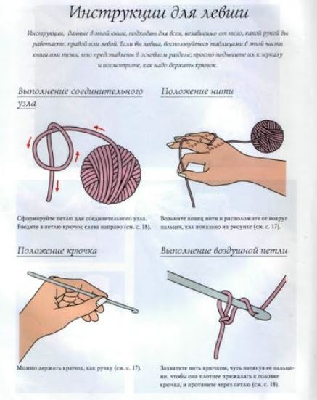

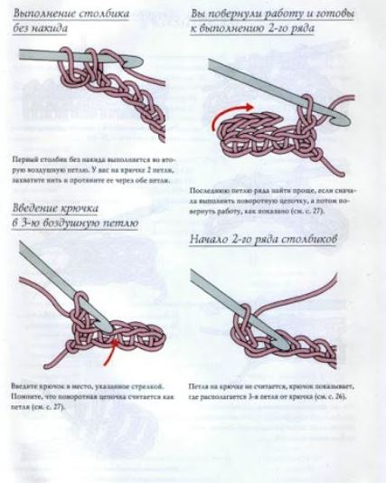
Приложение 12
Положение рук при вязании крючком

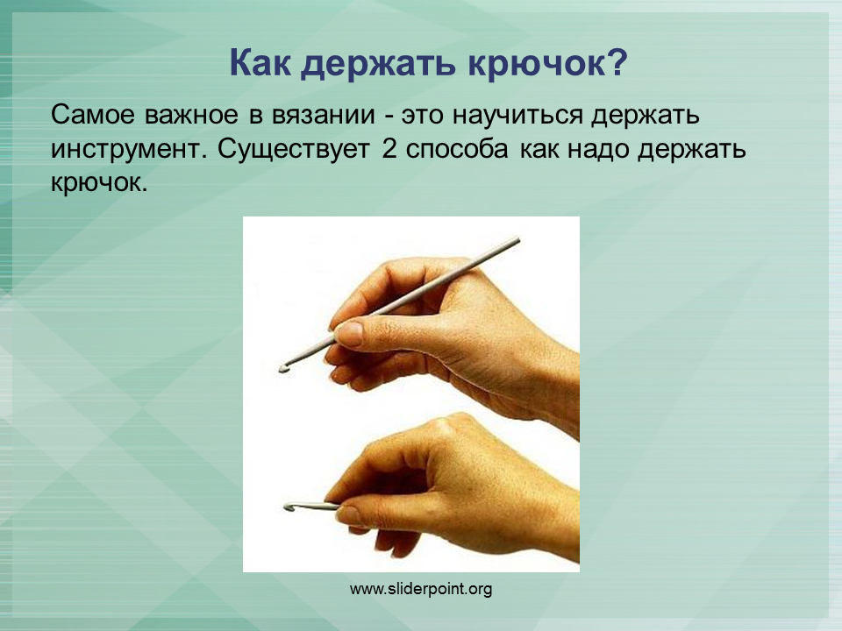

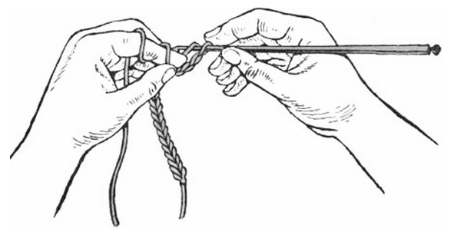
Приложение 13
Вязание первой петли крючком
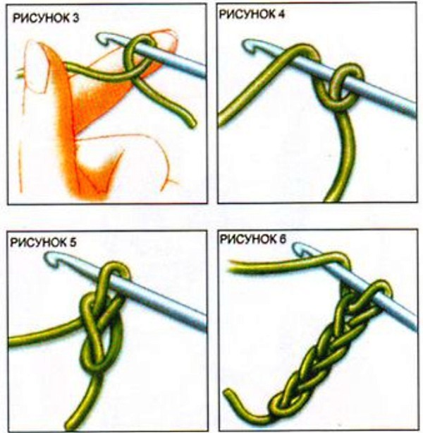

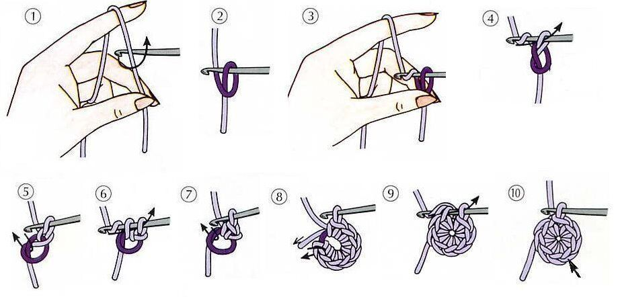

Приложение 14
Вязание геометрических фигур

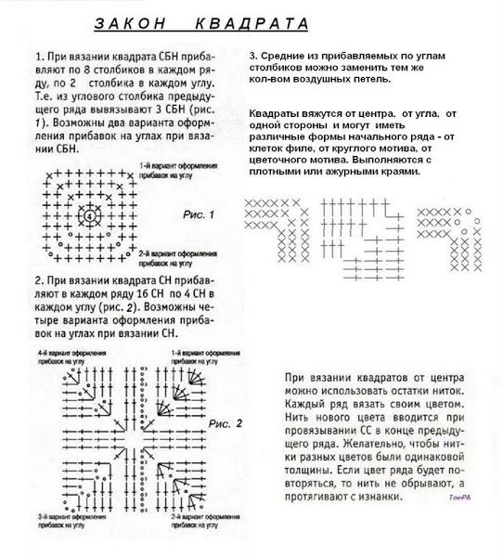

Приложение 15

Прихватка в виде Звезды

Шикарным и очень оригинальным декором для кухни является прихватка в форме Звездочки. Она выглядит, как настоящее произведение искусства. Многим хозяйкам даже жалко их использовать по прямому назначению, они вешают их для красоты.
Связать цепочку из 8 в.п. и замкнуть в кольцо.
1 ряд. 18 ст. с/н.
2 ряд. *1 ст. б/н., 23 в. п.*, повторять *-* 9 раз (схема № 1). Продолжать вязание по схеме № 2, при этом провязав 3-й и 4-й ряды, поменяйте нить на другой цвет и провяжите 5-й и 6-й ряды, затем вяжите еще 2 ряда нитью предыдущего цвета. После этого заверните каждый лепесточек и выполните 2 ряда обвязки. Свяжите петельку из 20 в. п., обвязанных одним рядом ст. б/н.

Схема
